Additive Fertigung mit der MILLTURN
Sowohl das Laserbeschichten, Laserschweißen als auch Laserhärten wird auf den MILLTURNs von WFL möglich. Vorteilhaft ist das automatische Einwechseln des Laserkopfes inklusive der Laserbeschichtungsoptik, welcher direkt an der Dreh-Bohr-Fräseinheit über die Prismen-Schnittstelle aufgenommen wird.
Der Nutzen der additiven Fertigung in einer MILLTURN zeigt sich speziell bei der Herstellung komplexer Geometrien, die mit konventionellen Fertigungsverfahren nicht oder nur sehr schwer herzustellen sind. Durch die fünf interpolierenden Achsen der MILLTURN-Maschinen kann der Diodenlaser, welcher mit einer Leistung von 10kW ausgestattet ist, über einen weiten Bereich geschwenkt werden und auch Freiformflächen bearbeiten. Der Auftragskopf besteht aus einer Düse, durch die die Metallpulverpartikel fokussiert zur Auftragsstelle transportiert werden. Ein Schutzgas verhindert Oxidationsprozesse und dient als Träger- und Transportmedium. Je nach Auftragsdüse kann ein Materialauftrag bis in die Waagrechte erfolgen.
Außerdem ist es möglich, durch die unterschiedlichen Düsen Geometrien und Pulverkombinationen, verschiedene Effekte zu erzielen. Bei Gebilden, welche aus dem Werkstück herausragen, kann auf überdimensionale Rohlinge verzichtet werden, wodurch eine Senkung von Zerspanungsraten erzielt wird. Das spart Bearbeitungszeit, senkt Werkzeugkosten und es kann ohne Umspannen mit der Zerspanung weitergehen. Der Schlüssel zu einem produktiven Arbeiten liegt im Verständnis des Gesamtprozesses, welchen WFL mit ständiger Forschung forciert und weiterentwickelt.

Drei WFL Lasertechnologien - Die verschiedenen Fertigungsverfahren

Für das Laserschweißen wird ein eigener Kopf (mit einer anderen Optik) benötigt. Zum Spalt-/ Tiefspaltschweißen ist eine wesentlich engere Fokussierung des Laserstrahls erforderlich, um einerseits größere Schweißtiefen erzielen zu können und andererseits beim Schweißen die Wärmeeinflusszone möglichst eng zu halten. Ziel ist die Entwicklung einer Alternative zu dünnen Tieflochbohrungen.

Für das Auftragsschweißen wird über eine Ringdüse unter Zuhilfenahme eines Schutzgases das Metallpulver auf einen Auftreffpunkt fokussiert. An dieser Stelle befindet sich auch der Fokuspunkt des Laserstrahls, wodurch ein Schmelzbad entsteht. In diesem lagert sich das aufgeschmolzene Metallpulver an und erstarrt danach. Ein genau abgestimmtes Verhältnis von Energieeintrag und Verfahrgeschwindigkeit des Laserstrahls sowie der zugeführten Pulvermenge bestimmt die Breite und Höhe des entstehenden Materialauftrags. Der dabei eingesetzte Diodenlaser besteht aus einer Hochleistungsoptik und einer koaxialen Pulverdüse.
Der Auftragslaserkopf für das Schweißen kann auch direkt für das Laserhärten verwendet werden, optional kann dazu auch eine für den Härteprozess optimierte Optik gewechselt werden. Damit können beispielsweise Zahnflanken bei der Herstellung von Verzahnungen unmittelbar nach dem Fräsen gehärtet werden.

Kontakt:
WFL Millturn Technologies GmbH & Co. KG
Wahringerstraße 36, A-4030 Linz
Tel. +43 732-6913-0
www.wfl.at

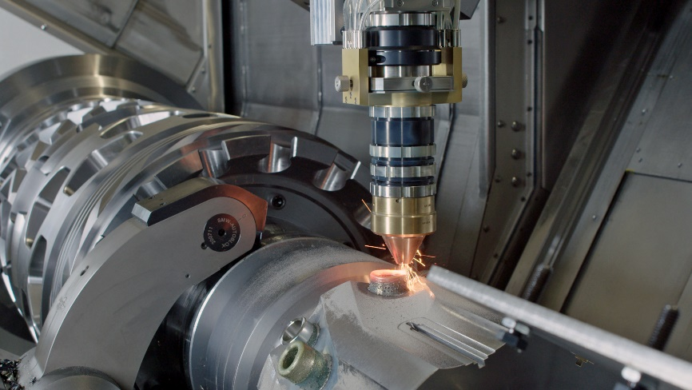
Bild_01_Der Auftragskopf besteht aus einer Düse, durch die die Metallpulverpartikel fokussiert zur Auftragsstelle transportiert werden.
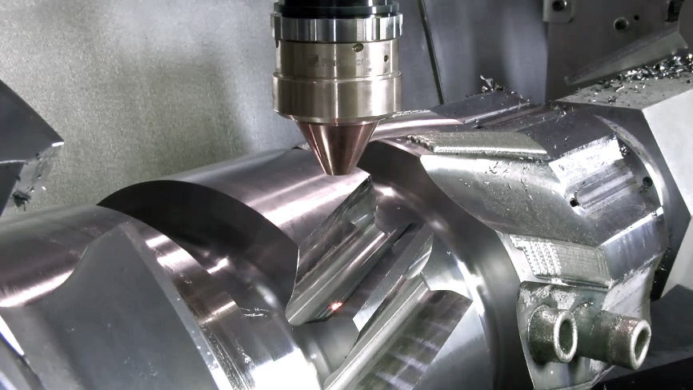
Bild_02_Aufgetragene Strukturen können ohne umzuspannen sofort nachbearbeitet werden, was ein Maximum an Genauigkeit gewährleistet und Rüstzeiten spart.

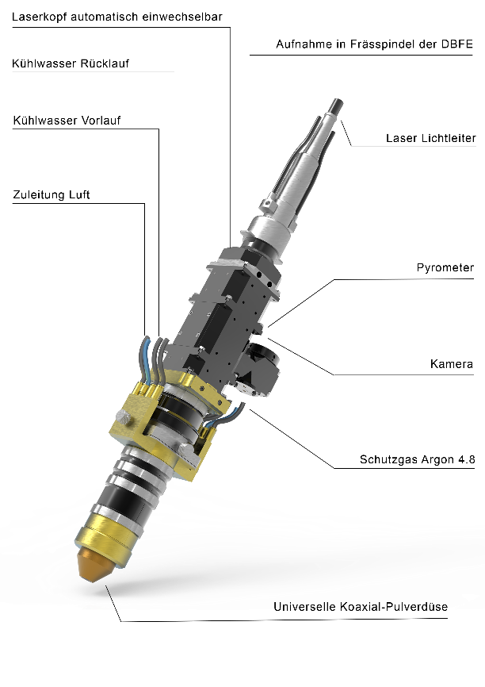
Bild_03_Der vom Fraunhofer Institute for Material and Beam Technology IWS in Dresden entwickelte Auftragskopf wird in der Maschine vorgehalten und kann über die WFL-Prismenwerkzeugschnittstelle aufgenommen werden.

